растения и животные
Цели: расширить знания учащихся о живых организмах сведениями об их свойствах; рассмотреть вопрос о взаимосвязи в природе и значении живых организмов для человека; учить детей различать группы живых организмов, видеть общие и специфические особенности растений и животных; объяснить понятия «кормильцы», «едоки»; воспитывать гуманное отношение к животным и растениям, любовь и заботу о них.
Оборудование: плакат с кроссвордом, комплект рисунков, изображающих уход за растениями, схемы по теме урока, индивидуальные карточки-задания «Найди лишний рисунок».
Ход урока
I. Организационный момент.
Учитель. Когда ты идешь по тропинке лесной,
Вопросы тебя обгоняют гурьбой.
Одно «почему» меж деревьями мчится,
Летит по пятам за неведомой птицей.
Другое – пчелой забралось на цветок,
А третье – лягушкою скок в ручеек.
«Что» мышкой шныряет под листьями в норах,
«Кто» ищет в кустах притаившийся шорох,
Сидит «отчего» на зеленом листке,
«Куда» полетело верхом на жуке,
«Зачем» вслед за ящеркой влезло на пень…
Вопрос за вопросом, и так – целый день.
Пойдем-ка, дружок, по тропинке вдвоем
Ответы искать под зеленым шатром.
Упражнение на развитие внимательности, наблюдательности, точности и смекалки.
Задание. Все дети и животные-детеныши должны иметь маму, без которой им не выжить. Помогите коровам найти своих телят. Кто быстрее?
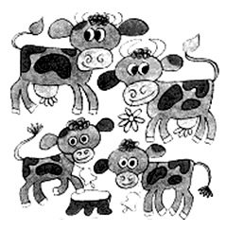
II. Сообщение темы и целей урока.
Учитель. Отгадайте загадку:
Дышит, растет,
А ходить не может.
Ученики. Растение.
Учитель. Сегодня вы должны постараться еще больше узнать о жизни растений, а учебник и учитель вам в этом помогут. А о ком еще мы будем говорить на уроке, вы узнаете, разгадав кроссворд.
Задания к кроссворду:
1. Вдоль дорог, вдоль тропинок встречается это растение. Будто специально растет там, чтобы помочь, если потребуется путешественнику, натершему ногу, поранившему руку.
2. Из травы выглядывает веселый фиолетовый глазок. Значит, будет хорошая погода. Перед дождем этот цветок обязательно закроется.
3. Сегодня полянка золотисто-желтая от цветов, завтра – белопушистая. Желтые цветы превращаются в белые «головки», а с головок слетают легкие пушинки.
4. На изломе стебля этого растения выступает оранжевый сок. Когда-то верили, что этим соком можно сводить бородавки. Это свойство дало название растению.
5. С запахом этого растения знаком даже тот, кто никогда не был в лесу. Ведь у некоторых конфет такой приятный вкус и запах именно благодаря этому растению.
6. Дерево с большими, красиво вырезанными листьями можно было бы назвать «музыкальным» – из его древесины изготавливают музыкальные инструменты.
7. Ветки этого кустарника покрыты острыми и твердыми колючками.
8. Весной в лесу на этом дереве загораются маленькие красные и синие «лампочки». Это почки дерева. А под Новый год на этих деревьях вспыхивают гирлянды настоящих лампочек.
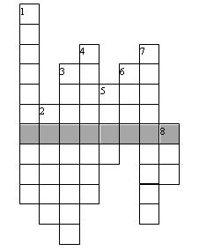
Ответы: 1. Подорожник. 2. Фиалка. 3. Одуванчик. 4. Чистотел. 5. Мята. 6. Клен. 7. Боярышник. 8. Ель.
Учитель. Посмотрите на слова кроссворда. Какое общее слово к ним можно подобрать? Что они означают?
Ученики. Растения.
Учитель. Прочитайте, какое слово получилось в выделенной строке кроссворда.
Ученики. Животные.
Учитель. Вот вы сами и назвали тех, о ком будет идти речь на уроке. Рассмотрим признаки животных, их отличия от растений.
III. Повторение пройденного материала.
1. Решение кроссворда.
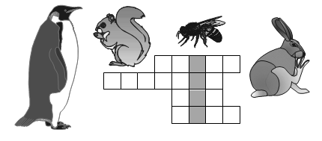
Задания:
– Напишите в клетки названия зверюшек, птицы и насекомого, и вы узнаете, кто к ним подкрадывается. (Лиса.)
– Скажите, как называются разгаданные в кроссворде объекты природы. (Живые организмы.)
– Что объединяет эти живые организмы в одну группу? (Они рождаются, питаются, дышат, пьют, размножаются.)

2. Решение рифмованной задачи.
Учитель (читает стихотворение).
О ЧЕМ ДУМАЕТ ОДУВАНЧИК
Если верить и мечтать,
Если быть послушным,
То за лето можно стать
Шариком воздушным!
Юрий Кушак
– Ответьте на вопрос стихотворения-задачи. О каком свойстве одуванчиков говорится в тексте? К какой группе вы отнесете одуванчик, зная это свойство, – к неживым предметам или живым организмам.
IV. Работа по теме урока.
1. Работа по учебнику (с. 50).
Учитель. Что мы уже знаем о природных объектах? (Ответы учащихся учитель оформляет схемой на доске.) На рисунке в учебнике изображены предметы, рассмотрите их. Дайте название всем этим объектам. Теперь подберите общее слово для каждой группы в отдельности.
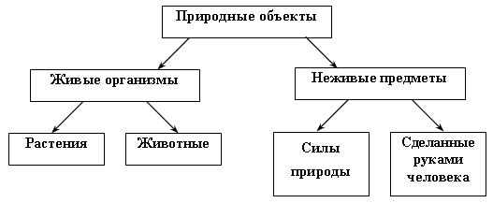
2. Постановка и решение проблемного вопроса.
Учитель. Прочитайте вопрос в задании учебника на с. 51.
Ученики. Чем отличаются растения от животных?
Учитель. Как бы вы на него ответили? Может быть, веселые рисунки помогут вам? Постарайтесь, глядя на них, объяснить эти отличия.
Учащиеся комментируют рисунки, учитель помогает учащимся, направляя их внимание на такие детали, которые характеризуют признаки героев рисунков – веселый цветочек и голодного зверя.
Сделайте вывод по решению проблемного вопроса.
Ученики. Растениям, чтобы жить, нужны такие продукты питания: нежнейший воздух, изумительная вода, вкуснейшие солнечные лучи. Это их еда. А животным требуется пища другая – растения, насекомые, животные, более мелкие и слабые, чем те, которые ими питаются.
Учитель. Запишите свои наблюдения в таблицу (I часть).
Растения и животные
I. Различия |  | II. Сходства
Растения | Животные | Растения | Животные
• Питаются солнечным светом, водой и воздухом, в которых растворены питательные вещества;  • выделяют в воз-дух кислород;  • не двигаются  (не умеют ходить, бегать, прыгать) | • Питаются растениями, насекомыми, мелкими и слабыми животными;  • активно двигаются (бегают, прыгают, ползают, плавают);  • поглощают кислород (не умеют выделять кислород)
3. Выполнение задания «Подумай и реши» (с. 50 учебника).
Учитель. Попробуем разобраться, что общего у животных и растений.
Скажите, о чем идет речь в следующих строчках:
В золотой клубочек
Спрятался дубочек?
Ученики. О желуде.
Учитель. Правильно. А теперь ответьте, кто кому дорог:
Каждой матери дорог ребенок:
Кошке-мурлыке дорог … (котенок),
Лошади пегой – ее … (жеребенок),
Тигрице из джунглей – пушистый… (тигренок),
А маме-слонихе – серый … (слоненок).
Рассмотрите первую и предпоследнюю картинки на с. 50. Что на них изображено?
Ученики. Слониха рада рождению своего малыша, она опекает слоненка, оберегает его, заботится о нем. Из желудя появился росточек, еще пока маленький, но в нем виден уже могучий молодой дубок.
Учитель. Что связывает эти две картинки?
Ученики. Появление потомства, рождение дубка и слоненка.
Учитель. Кто в каждый встреченный цветок
Свой опускает хоботок,
А после – в улей
Мчится пулей
И что-то прячет в уголок,
А чтобы жажду утолить,
Спешит испить воды глоток?
Ученики. Это пчела.
Учитель. Что погибает без водицы,
Увядает, не цветет?
Только дай ему напиться –
Оживет и расцветет.
Ученики. Это цветочек.
Учитель. Рассмотрите вторую и последнюю картинки в учебнике и скажите, что их объединяет.
Ученики. И пчела, и цветок нуждаются в воде, для того чтобы жить, расти, развиваться.
Учитель. Самостоятельно заполните 2-ю часть таблицы «Растения и животные».
Проверка проводится коллективно.
Прочитайте вывод о том, что объединяет все живые организмы (с. 50 учебника, в оранжевой рамке).

V. Закрепление изученного материала.
1. Выполнение задания «Поправь Незнайку: определи различия и сходства», с.53.
Учитель. Вы усвоили материал об объектах живой природы, а вот Незнайка опять все напутал, допустил кое-какие неточности.
Исправьте его ошибки, укажите стрелками, что он перепутал на рисунках (с. 53 учебника).
2. Объяснение понятий «кормильцы», «едоки».
Учитель. Вам доводилось слышать когда-нибудь слова «кормильцы», «едоки»? (Предположительные ответы учащихся.)
• Кормильцы – те, которые кормят, дают пропитание кому-нибудь.
• Едоки – те, кто едят, принимают пищу, питаются где-нибудь.
– Как вы считаете, какая группа – животные или растения – относится к едокам, а какая – к кормильцам? (Ответы учащихся.) Сравните свои ответы с компетентным мнением авторов учебника на с. 52, в красной рамке.
Беседа по вопросам:
– Из чего «строят» свой организм растения?
– Что служит кормом для животных?
– Как называют растения?
– Чем обогащают воздух растения?
– Кому нужен кислород?
– Чего не могут делать животные в сравнении с растениями?
– Чем питаются животные?
– Как называют животных?
– Что умеют животные, но не умеют растения?
Учитель. Какими словами-действиями можно передать движения живых организмов? Приведите примеры.
Ученики. Конь – скачет галопом.
Рыба – плывет.
Летучая мышь – летит, видит в темноте.
Стрекоза – летит.
Учитель. А какими словами можно обозначить действия растений?
Ученики. Они растут, цветут, дают нам кислород, радуют наш взгляд, пахнут, поднимают настроение.
Учитель. Обратите внимание, почему нужно особенно бережно относиться к этим цветам.
Ответы учащиеся могут зачитать с плаката.
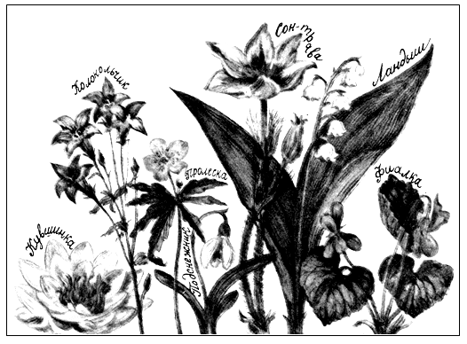
Учитель. Этих цветов (колокольчик, сон-трава, ландыш, пролеска, кувшинка, подснежник, фиалка) на земле очень мало. Их надо беречь. Мять, топтать, рвать для букетов нельзя!
Дополните нашу схему новыми понятиями, с которыми вы ознакомились.
Один ученик выполняет задание на доске, остальные учащиеся – в тетрадях.
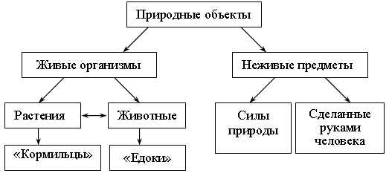
Учитель. Приведите примеры к схеме. Почему мы соединили общей стрелкой растения и животных? Чем обусловлена их взаимосвязь?
3. Игра «Зачеркни лишний предмет».
В этой игре нужно, рассмотрев все нарисованные объекты каждого ряда и проанализировав их признаки, выделить лишний объект и зачеркнуть его (задание 3 на с. 59 в рабочей тетради).
Коллективная проверка по карточкам-сигналам.
1) По команде учителя учащиеся должны поднять сигнальную карточку с цифрой, указывающей порядок расположения в ряду зачеркнутого предмета (3; 1; 3).
2) Учитель вызывает ученика и спрашивает, как им названы оставшиеся предметы в первом (втором, третьем) ряду. (Живые организмы; животные; растения.) Правильные ответы все ученики одобряют хлопками в ладоши, неправильные – тишиной, молчанием.
4. Игра «Группировка».
Задание. Распределите по группам названия объектов, зашифрованных в ребусах, загадках.
Неживые предметы | Растения | Силы природы | Животные

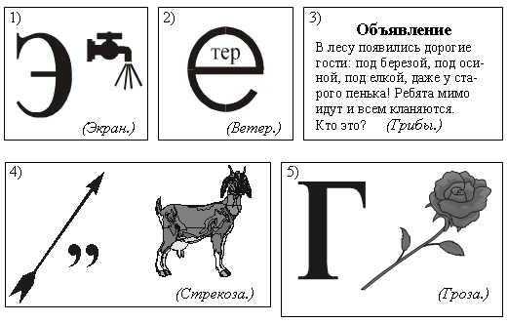

6) Новый дом несу в руке.  Двери дома на замке.  А живут в доме том  Книжки, ручка и альбом.  (Портфель.)  8) Работник садовый –  Поясок медовый.  (Пчела.)  10) Желтый крошка  Ищет хлеба крошку.  Если встретит червяка –  Наклюет ему бока.  (Цыпленок.)  12) Шар воздушный золотой  Над рекой остановился,  Покачался над водой,  А потом за лесом скрылся.  (Солнце.)  14) Быть должны всегда в порядке  Твои школьные … (тетрадки).  16) Рисовать я буду в нем,  Потому что он … (альбом). | 7) В этой узенькой коробке  Ты найдешь карандаши,  Ручки, перья, скрепки, кнопки,  Что угодно для души.  (Пенал.)  9) Лекарь вырос у дороги,  Он больные лечит ноги.  (Подорожник.)  11) Зверек живет  В норе глубокой,  Он толстосум  И толстощекий.  (Хомяк.)  13) Сорвали детишки  Синие шишки.  Шишки гладенькие,  Внутри сладенькие.  (Сливы.)  15) Кто альбом раскрасит наш?  Ну, конечно … (карандаш).
VI. Итог урока.
1. Выполнение задания «Расскажите, почему лягушонок – не растение» (с. 53 учебника).
2. Выполнение задания «Дополнительный материал» на с. 54 учебника.
Учитель. Как вы думаете, кто прав – мартышка или слоненок? Что бы вы объяснили им о соловье и розе? Попугай с вашей помощью хочет рассудить ссорившихся животных, высказав свое компетентное мнение. Допишите к фразам попугая нужные слова и получите правильные ответы, разрешающие спор друзей о различиях и сходствах жизни растений и животных.
Выводы:
• Животные – живые организмы, существа, обладающие способностью двигаться и питающиеся, в отличие от растений, готовыми органическими соединениями (растениями, животными).
• Растения – живые организмы, обычно развивающиеся в неподвижном состоянии, получающие питание, в отличие от животных, из воздуха и почвы.

